АДМИНИСТРАЦИЯ ЛЕНИНГРАДСКОЙ ОБЛАСТИ
КОМИТЕТ ПО КУЛЬТУРЕ ЛЕНИНГРАДСКОЙ ОБЛАСТИ

ПРИКАЗ

«___»____________2019 г. №___________________
г. Санкт-Петербург

Об установлении границ территории и предмета охраны объекта культурного наследия федерального значения «Бюст А.И. Воейкова» по адресу: Ленинградская область, Всеволожский муниципальный район, Колтушское сельское поселение, поселок Воейкова, сооружение 1 п

В соответствии со ст. ст. 3.1, 9.1, 20, 33 Федерального закона от 25 июня 2002 года № 73-ФЗ «Об объектах культурного наследия (памятниках истории и культуры) народов Российской Федерации», ст. 4 закона Ленинградской области от 25 декабря 2015 года № 140-оз «О государственной охране, сохранении, использовании и популяризации объектов культурного наследия (памятников истории и культуры) народов Российской Федерации, расположенных на территории Ленинградской области», п. 2.2.1. Положения о комитете по культуре Ленинградской области, утвержденного постановлением Правительства Ленинградской области от 24 октября 2017 года № 431, приказываю:
- Установить границы и режим использования территории объекта культурного наследия федерального значения «Бюст А.И. Воейкова» по адресу: Ленинградская область, Всеволожский муниципальный район, Колтушское сельское поселение, поселок Воейкова, сооружение 1 п, принятого на государственную охрану Постановлением Совета министров РСФСР от 30.08.1960 № 1327 «О дальнейшем улучшении дела охраны памятников культуры в РСФСР», согласно приложению 1 к настоящему приказу.
- Установить предмет охраны объекта культурного наследия федерального значения «Бюст А.И. Воейкова», согласно приложению 2 к настоящему приказу.
- Отделу по осуществлению полномочий Российской Федерации в сфере объектов культурного наследия департамента государственной охраны, сохранения и использования объектов культурного наследия комитета по культуре Ленинградской области обеспечить:
- внесение соответствующих сведений в Единый государственный реестр объектов культурного наследия (памятников истории и культуры) народов Российской Федерации;
- копию настоящего приказа направить в сроки, установленные действующим законодательством, в федеральный орган исполнительной власти, уполномоченный Правительством Российской Федерации на осуществление государственного кадастрового учета, государственной регистрации прав, ведение Единого государственного реестра недвижимости и предоставление сведений, содержащихся в Едином государственном реестре недвижимости, его территориальные органы.
- Отделу взаимодействия с муниципальными образованиями, информатизации и организационной работы комитета по культуре Ленинградской области обеспечить размещение настоящего приказа на сайте комитета по культуре Ленинградской области в информационно-телекоммуникационной сети «Интернет».
- Контроль за исполнением настоящего приказа возложить на заместителя начальника департамента государственной охраны, сохранения и использования объектов культурного наследия комитета по культуре Ленинградской области.
- Настоящий приказ вступает в силу со дня его официального опубликования.

Председатель комитета В.О. Цой
Согласовано:
Начальник департамента государственной охраны, сохранения и использования объектов культурного наследия комитета по культуре Ленинградской области

____________________________ А.Н. Карлов

Заместитель начальника департамента государственной охраны, сохранения и использования объектов культурного наследия комитета по культуре Ленинградской области

____________________________ Г.Е. Лазарева

Начальник отдела по осуществлению полномочий Российской Федерации департамента государственной охраны, сохранения и использования объектов культурного наследия комитета по культуре Ленинградской области

_____________________________ Н.П. Большакова

Начальник отдела взаимодействия с муниципальными образованиями, информатизации и организационной работы комитета по культуре Ленинградской области

____________________________ Т.П. Павлова

Начальник сектора судебного и административного производства комитета по культуре Ленинградской области

____________________________ Ю.И. Юруть

Ознакомлен:
Заместитель начальника департамента государственной охраны, сохранения и использования объектов культурного наследия комитета по культуре Ленинградской области

____________________________ Г.Е. Лазарева

Начальник отдела взаимодействия с муниципальными образованиями, информатизации и организационной работы комитета по культуре Ленинградской области

_____________________________ Т.П. Павлова

Подготовлено:
Главный специалист отдела по осуществлению полномочий Российской Федерации департамента государственной охраны, сохранения и использования объектов культурного наследия комитета по культуре Ленинградской области

_____________________________ Т.А. Кравчук
Приложение № 1
к приказу комитета по культуре
Ленинградской области
от «___» _____________2019 г.
№ _________________________

Границы территории объекта культурного наследия федерального значения «Бюст А.И. Воейкова» по адресу: Ленинградская область, Всеволожский муниципальный район, Колтушское сельское поселение, поселок Воейкова, сооружение 1 п

1. Текстовое описание границ
Границы объекта культурного наследия проходят на северо-восток от точки 1 до точки 2, на юго-восток от точки 2 до точки 3, на юго-запад от точки 3 до точки 4, на северо-запад от точки 4 до точки 1.

2. Карта (схема) границ территории объекта культурного наследия федерального значения «Бюст А.И.Воейкова» по адресу: Ленинградская область, Всеволожский муниципальный район, Колтушское сельское поселение, поселок Воейкова, сооружение 1 п

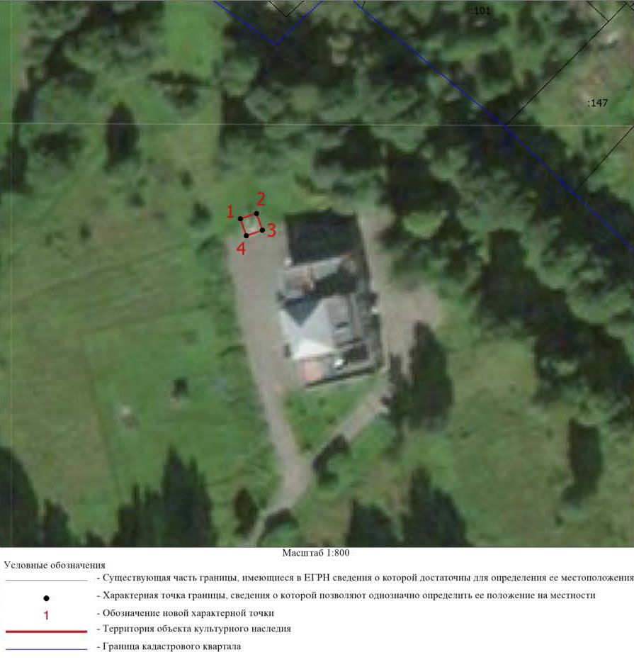

3. Перечень координат поворотных (характерных) точек границ территории объекта культурного наследия федерального значения «Бюст А.И. Воейкова» по адресу: Ленинградская область, Всеволожский муниципальный район, Колтушское сельское поселение, поселок Воейкова, сооружение 1 п

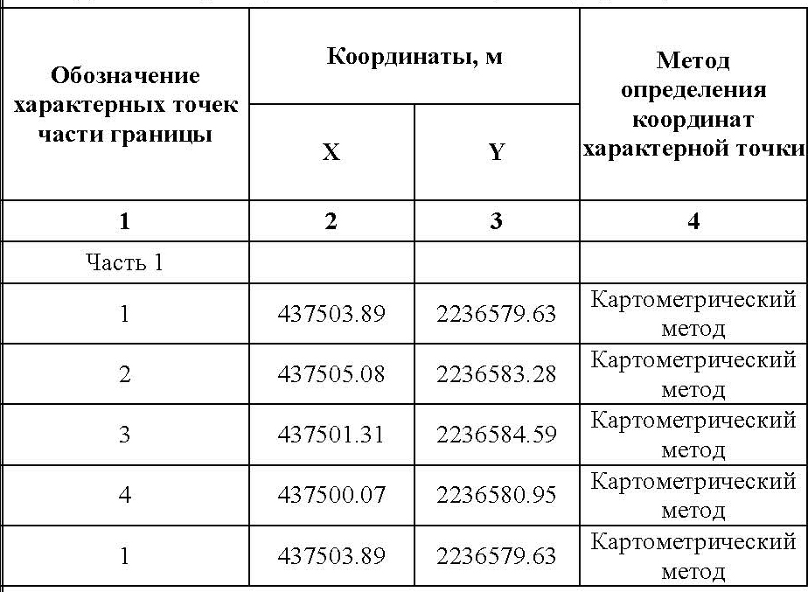

Режим использования территории объекта культурного наследия федерального значения «Бюст А.И. Воейкова» по адресу: Ленинградская область, Всеволожский муниципальный район, Колтушское сельское поселение, поселок Воейкова, сооружение 1 п

На территории Памятника разрешается:
- проведение работ по сохранению объекта культурного наследия (меры, направленные на обеспечение физической сохранности и сохранение историко-культурной ценности объекта культурного наследия, предусматривающие консервацию, ремонт, реставрацию, включающие в себя научно-исследовательские, изыскательские, проектные и производственные работы, научное руководство за проведением работ по сохранению объекта культурного наследия, технический и авторский надзор за проведение этих работ);
- реконструкция, ремонт существующих дорог, инженерных коммуникаций, благоустройство, озеленение, установка малых архитектурных форм, иная хозяйственная деятельность (по согласованию с региональным органом охраны объектов культурного наследия), не противоречащая требованиям обеспечения сохранности объекта культурного наследия и позволяющая обеспечить функционирование объекта культурного наследия в современных условиях, обеспечивающая недопущение ухудшения состояния территории объекта культурного наследия.

На территории Памятника запрещается:
- строительство объектов капитального строительства и увеличение объемно-пространственных характеристик существующих на территории памятника объектов капитального строительства; проведение земляных, строительных, мелиоративных и иных работ, за исключением работ по сохранению объекта культурного наследия или его отдельных элементов, сохранению историко-градостроительной или природной среды объекта культурного наследия;
- установка рекламных конструкций, распространение наружной рекламы;
- осуществление любых видов деятельности, ухудшающих экологические условия и гидрологический режим на территории объекта культурного наследия, создающих вибрационные нагрузки динамическим воздействием на грунты в зоне их взаимодействия с объектами культурного наследия

Приложение № 2
к приказу комитета по культуре
Ленинградской области
от «___» _____________ 2019 г.
№ _________________________

Предмет охраны
объекта культурного наследия федерального значения «Бюст А.И. Воейкова» по адресу: Ленинградская область, Всеволожский муниципальный район, Колтушское сельское поселение, поселок Воейкова, сооружение 1 п

№  п/п | Виды предмета охраны | Предмет охраны | Фотофиксация
1 | 2 | 3 | 4
1 | Объемно-пространственное решение | историческое местоположение в границах территории филиала главной геофизической обсерватории им. А.И. Воейкова в поселке Воейково, возле д. 87Б;  историческое архитектурно-композиционное решение;  габариты и конфигурация (прямоугольная) площадки; | 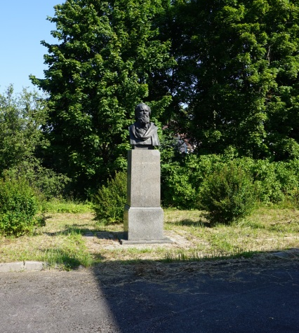
2 | Конструктивное  решение: | пьедестал: материал (серый гранит)  скульптура: материал (бронза);
3 | Архитектурно-художественное решение: | исторические габариты и конфигурация пьедестала: прямоугольные в плане основание, цоколь с профилем, основной объем;  исторические габариты, конфигурация и форма скульптуры: монументальной бюст на невысоком прямоугольном основании;  мемориальная надпись: техника исполнения (гравировка, бронзовая краска);  надпись на постаменте:  «А.И. Воейков». | 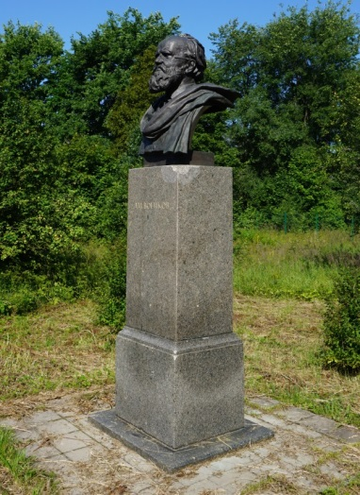  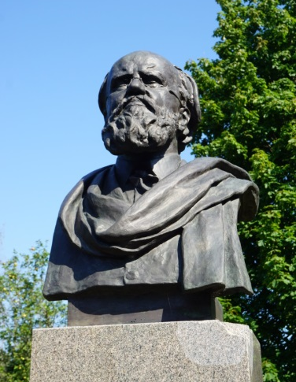  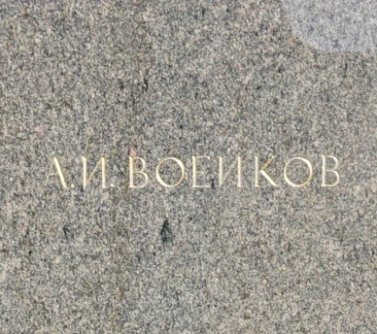

Предмет охраны может быть уточнен при проведении дополнительных научных исследований.

